**Индивидуальный проект**

ЭТАП 3. ИСПОЛЬЗОВАНИЕ HYDRA

**Кузьмин Артем Дмитриевич**



**Содержание**

**1**

**2**

**3**

**Цель работы.......................................................................................3**

**Выполнение работы.........................................................................4**

**Выводы...............................................................................................6**

**1**

**Цель работы**

Научится работе с Hydra и применить знания на практике

**2**

**Выполнение работы**

Рис 1. Оновление данных

Рис 2. Создание файла с паролями

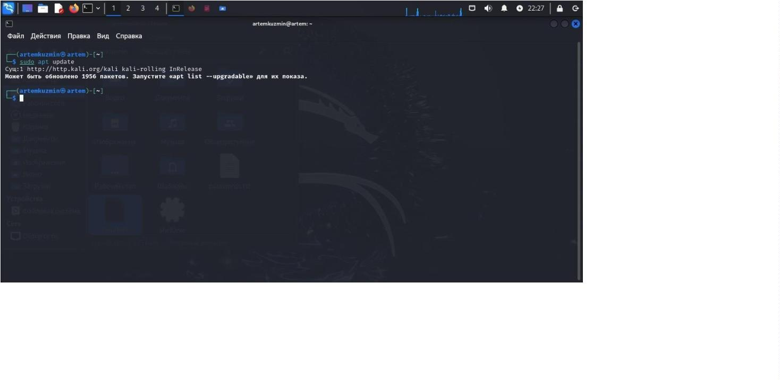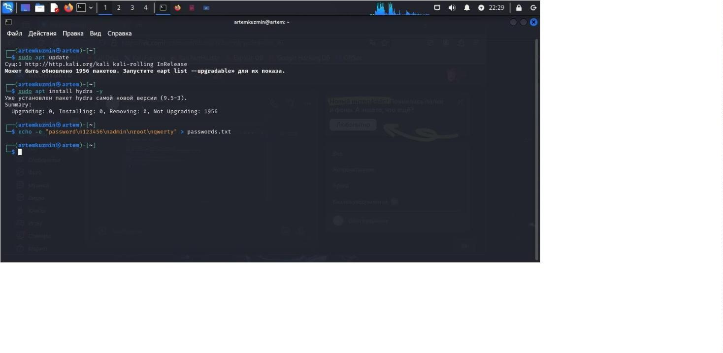

Рис 3. Делаем запрос к Hydra

Рис 4. Сохраняем ответ в текстовой файл

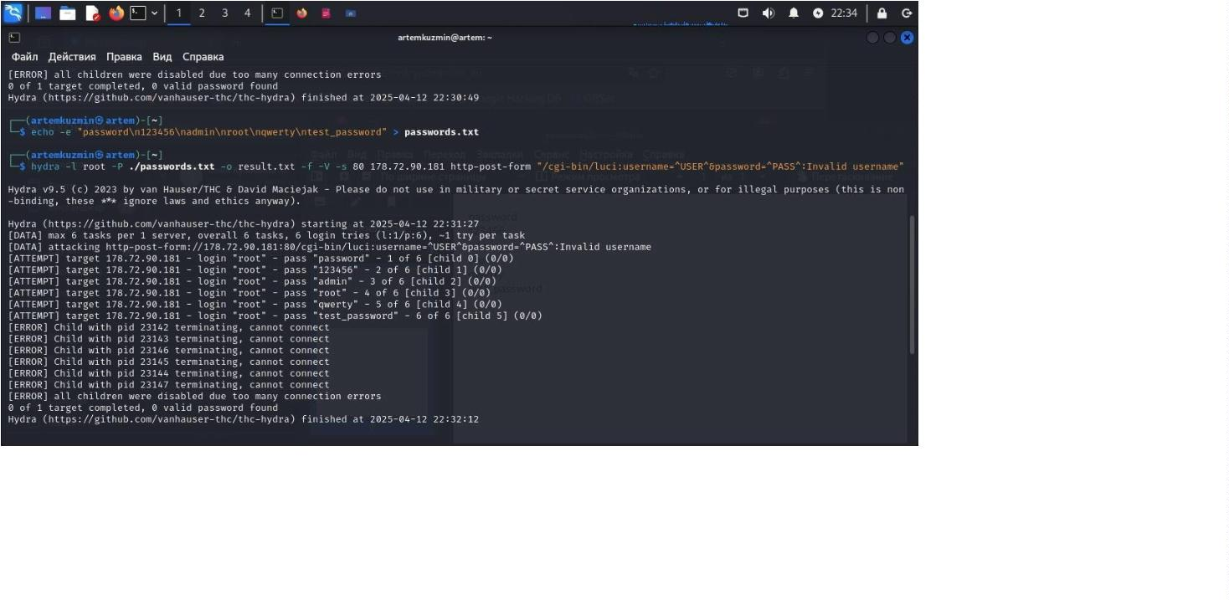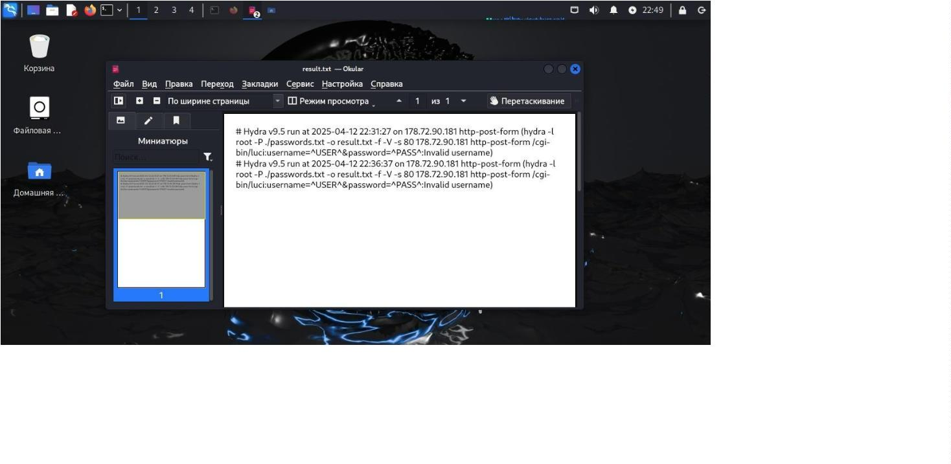

**4**

**Вывод**

В результате работы я приобрел навыки работы с Hydra и применил их на

практике